隔热检查计算书
公共建筑

工程名称 | 新建项目
工程地点 | 云南-昆明
设计编号
建设单位
设计单位
设 计 人
校 对 人
审 核 人
计算日期 | 2020年12月25日


采用软件 | 斯维尔节能设计BECS2020
软件版本 | 20190909
研发单位 | 北京绿建软件有限公司
正版授权码 | T13137047039
目 录

1 建筑概况 3
2 评价依据 3
3 评价目标与方法 3
3.1 评价目标 3
3.2 评价方法 3
4 边界条件参数设置 4
4.1 基本设置 4
4.2 室外空气温度 5
4.3 室外太阳辐射照度 5
4.4 室内空气温度 6
5 工程材料 6
6 工程构造 7
6.1 屋顶构造 7
6.1.1 屋顶构造一 7
6.2 外墙构造 8
6.2.1 外墙构造一 8
6.3 热桥柱构造 11
6.3.1 热桥柱构造一 11
7 验算结论 13
7.1 空调房间 13

建筑概况
工程名称 | 新建项目
工程地点 | 云南-昆明
地理位置 | 北纬：25.00° | 东经：102.68°
气候子区 | 温和
大气透明度等级 | 2
建筑面积 | 地上17394㎡ 地下0㎡
建筑层数 | 地上6 地下0
建筑高度 | 23.5m
结构类型

评价依据
1. 云南省民用建筑节能设计标准(DBJ 53/T-39-2011)(温和中区公建)
2. 《民用建筑热工设计规范》(GB50176-2016)
3. 《绿色建筑评价标准》 GB/T 50378-2014
4. 《绿色建筑评价技术细则（试行）》
5. 施工图、设计说明、节能计算书

评价目标与方法

评价目标
- 依据《民用建筑热工设计规范》和《绿色建筑评价标准》的要求和规定，屋顶和外墙的隔热性能应满足要求。
- 通过房间围护结构的内表面温度计算，判断是否不大于《民用建筑热工设计规范》给出的内表面最高温度。

评价方法
- 在给定两侧空气温度及变化规律的情况下，外墙内表面最高温度应符合表3.2.1的要求：
表3.2.1 外墙内表面最高温度的限值
房间类型 | 自然通风房间 | 空调房间
房间类型 | 自然通风房间 | 重质围护结构  （D≥2.5） | 轻质围护结构  （D＜2.5）
内表面最高温度 | ≤ t_{e.max} | ≤t_{i}+2 | ≤t_{i}+3

- 在给定两侧空气温度及变化规律的情况下，屋面内表面最高温度应符合表3.2.2的要求：
表3.2.2 屋顶内表面最高温度的限值
房间类型 | 自然通风房间 | 空调房间
房间类型 | 自然通风房间 | 重质围护结构  （D≥2.5） | 轻质围护结构  （D＜2.5）
内表面最高温度 | ≤ t_{e.max} | ≤t_{i}+2.5 | ≤t_{i}+3.5

表中：—围护结构内表面最高温度（），应按《民用建筑热工设计规范》 GB50176-2016附录C.3 的规定计算；
—室内空气温度，（）。
t_{e.max}—累年日平均温度最高日的最高温度（）,应按《民用建筑热工设计规范》
GB50176-2016配套软件气象数据取用。

- 外围护结构内表面最高温度按照规范《民用建筑热工设计规范》(GB50176-2016)附录C.3 的规定计算：
- 按式3.2.3-1建立常物性、无内热源的一维非稳态导热的内部微分方程，微分方程的求解可采用有限差分法：
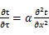 （3.2.3-1）
式中： —温度对于时间的导数，/s。
—材料的导温系数，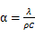，m²/s。
- 按式3.2.3-2建立第三类边界条件隐式差分格式边界节点方程（边界节点1，节点n 可参照）：
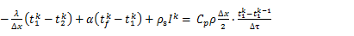（3.2.3-2）
式中：—材料的比热， J /(kg·K)；
—材料的密度，kg/m³；
—材料的导温系数，，m²/s；
—差分步长，m；
—材料的导热系数，［W/(m·K)］；
—对流换热温度，。
- 按式3.2.3-3列出各内部节点和边界点的节点方程，并求解节点方程组得到外墙、屋顶内表面温度值。
,i=1,2,……n （3.2.3-3）
式中：—差分节点温度值，。

边界条件参数设置

基本设置
公式及变量 | 变量名 |  | 数值 | 说明
（一）内表面边界条件（第三类边界条件）
 |  | 夏季室内温度， |  | 按《民用建筑热工设计规范》GB50176-2016第3.3.2条的规定取值。
 |  | 室内侧对流换热系数，W/(m²·K) | 8.7 | 按《民用建筑热工设计规范》 GB50176-2016附录B.4.1，表B.4.1-1取值。
（二）外表面边界条件（第三类边界条件）
 |  | 室外侧对流换热系数，(m²·K) | 19.0 | 按《民用建筑热工设计规范》 GB50176-2016附录B.4.1，表B.4.1-2取值。
 |  | 室外空气逐时温度， |  | 按《民用建筑热工设计规范》 GB50176-2016配套软件气象数据取用。
 |  | 表面法向太阳总辐射强度，包括直射和散射，W/m² |  | 按《民用建筑热工设计规范》 GB50176-2016配套软件气象参数取值。
 |  | 外表面太阳辐射吸收系数 |  | 根据工程构造取值。

室外空气温度
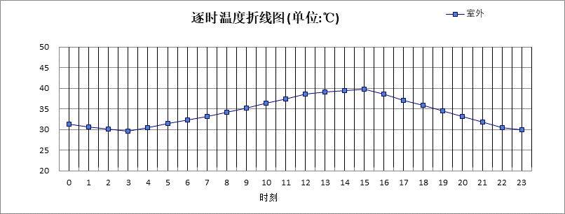

0:00 | 1:00 | 2:00 | 3:00 | 4:00 | 5:00 | 6:00 | 7:00 | 8:00 | 9:00 | 10:00 | 11:00
31.20 | 30.60 | 30.10 | 29.50 | 30.40 | 31.40 | 32.30 | 33.20 | 34.20 | 35.10 | 36.30 | 37.40
12:00 | 13:00 | 14:00 | 15:00 | 16:00 | 17:00 | 18:00 | 19:00 | 20:00 | 21:00 | 22:00 | 23:00
38.60 | 39.00 | 39.40 | 39.80 | 38.50 | 37.10 | 35.80 | 34.50 | 33.10 | 31.80 | 30.50 | 30.00

注：气象数据参考 云南-元江

室外太阳辐射照度
变量 | 变量名 | 公式来源
 | 表面法向太阳总辐射强度，包括直射和散射，W/ m² | 按《民用建筑热工设计规范GB  50176-2016》配套软件气象数据取用。

时刻\朝向 | 东 | 南 | 西 | 北 | 水平
0:00 | 0.00 | 0.00 | 0.00 | 0.00 | 0.00
1:00 | 0.00 | 0.00 | 0.00 | 0.00 | 0.00
2:00 | 0.00 | 0.00 | 0.00 | 0.00 | 0.00
3:00 | 0.00 | 0.00 | 0.00 | 0.00 | 0.00
4:00 | 0.00 | 0.00 | 0.00 | 0.00 | 0.00
5:00 | 0.00 | 0.00 | 0.00 | 0.00 | 0.00
6:00 | 114.32 | 83.40 | 22.54 | 17.97 | 49.69
7:00 | 417.34 | 244.88 | 73.02 | 61.02 | 268.66
8:00 | 457.19 | 317.60 | 124.24 | 104.27 | 474.35
9:00 | 438.72 | 326.26 | 171.12 | 143.59 | 652.61
10:00 | 394.39 | 350.56 | 202.17 | 170.59 | 807.20
11:00 | 311.08 | 364.53 | 219.11 | 186.00 | 917.33
12:00 | 196.07 | 365.26 | 222.97 | 190.33 | 974.39
13:00 | 168.69 | 374.92 | 349.12 | 195.28 | 933.25
14:00 | 172.75 | 351.74 | 456.50 | 196.17 | 808.79
15:00 | 165.48 | 299.94 | 449.95 | 183.93 | 621.88
16:00 | 133.82 | 252.28 | 341.53 | 146.44 | 414.00
17:00 | 82.03 | 158.86 | 195.62 | 88.93 | 221.64
18:00 | 25.80 | 49.07 | 52.21 | 27.77 | 62.20
19:00 | 0.00 | 0.00 | 0.00 | 0.00 | 0.00
20:00 | 0.00 | 0.00 | 0.00 | 0.00 | 0.00
21:00 | 0.00 | 0.00 | 0.00 | 0.00 | 0.00
22:00 | 0.00 | 0.00 | 0.00 | 0.00 | 0.00
23:00 | 0.00 | 0.00 | 0.00 | 0.00 | 0.00

注：气象数据参考 云南-元江

室内空气温度
根据《民用建筑热工设计规范》GB50176-2016第3.3.2条的规定取26摄氏度

工程材料
材料名称 | 导热系数λ | 蓄热系数S | 密度ρ | 比热容Cp | 蒸汽渗透系数u | 备注
材料名称 | W/(m.K) | W/(㎡.K) | kg/m³ | J/(kg.K) | g/(m.h.kPa) | 备注
水泥砂浆 | 0.930 | 11.370 | 1800.0 | 1050.0 | 0.0210 | 来源：《民用建筑热工设计规范》GB50176-2016
石灰砂浆 | 0.810 | 10.070 | 1600.0 | 1050.0 | 0.0443 | 来源：《民用建筑热工设计规范》GB50176-2016
钢筋混凝土 | 1.740 | 17.200 | 2500.0 | 920.0 | 0.0158 | 来源：《民用建筑热工设计规范》GB50176-2016
碎石、卵石混凝土(ρ=2300) | 1.510 | 15.360 | 2300.0 | 920.0 | 0.0173 | 来源：《民用建筑热工设计规范》GB50176-2016
挤塑聚苯乙烯泡沫塑料（带表皮） | 0.030 | 0.340 | 35.0 | 1380.0 | 0.0000 | 来源：《民用建筑热工设计规范》GB50176-2016，蒸汽渗透系数没有给出
加气混凝土、泡沫混凝土(ρ=700) | 0.180 | 3.100 | 700.0 | 1050.0 | 0.0998 | 来源：《民用建筑热工设计规范》GB50176-2016
混凝土多孔砖(190六孔砖） | 0.750 | 7.490 | 1450.0 | 709.4 | 0.0000

工程构造

屋顶构造

屋顶构造一
材料名称  由外到内 | 厚度 | 差分  步长 | 导热  系数 | 蓄热  系数 | 修正  系数 | 热阻 | 热惰性  指标
材料名称  由外到内 | (mm) | (mm) | W/(m.K) | W/(㎡.K) | α | (㎡K)/W | D=R*S
碎石、卵石混凝土(ρ=2300) | 40 | 10.0 | 1.510 | 15.360 | 1.00 | 0.026 | 0.407
挤塑聚苯乙烯泡沫塑料（带表皮） | 20 | 10.0 | 0.030 | 0.340 | 1.20 | 0.556 | 0.227
水泥砂浆 | 20 | 10.0 | 0.930 | 11.370 | 1.00 | 0.022 | 0.245
加气混凝土、泡沫混凝土(ρ=700) | 80 | 7.3 | 0.180 | 3.100 | 1.00 | 0.444 | 1.378
钢筋混凝土 | 120 | 12.0 | 1.740 | 17.200 | 1.00 | 0.069 | 1.186
石灰砂浆 | 20 | 10.0 | 0.810 | 10.070 | 1.00 | 0.025 | 0.249
各层之和∑ | 300 | － | － | － | － | 1.142 | 3.691
差分时间步长(分钟) | 5.0
外表面太阳辐射吸收系数 | 0.75
传热系数K=1/(0.16+∑R) | 0.77
重质/轻质 | 重质围护结构

空调房间：逐时温度
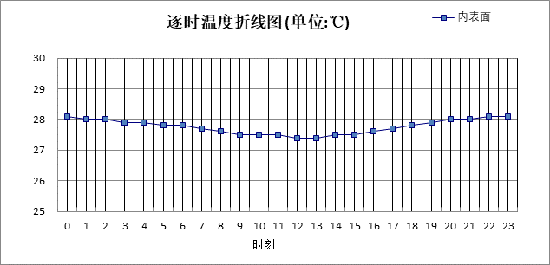

0:00 | 1:00 | 2:00 | 3:00 | 4:00 | 5:00 | 6:00 | 7:00 | 8:00 | 9:00 | 10:00 | 11:00
28.06 | 28.04 | 28.00 | 27.95 | 27.89 | 27.82 | 27.75 | 27.68 | 27.61 | 27.55 | 27.49 | 27.45
12:00 | 13:00 | 14:00 | 15:00 | 16:00 | 17:00 | 18:00 | 19:00 | 20:00 | 21:00 | 22:00 | 23:00
27.43 | 27.43 | 27.46 | 27.52 | 27.59 | 27.68 | 27.78 | 27.87 | 27.96 | 28.02 | 28.06 | 28.07

外墙构造

外墙构造一
材料名称  由外到内 | 厚度 | 差分  步长 | 导热  系数 | 蓄热  系数 | 修正  系数 | 热阻 | 热惰性  指标
材料名称  由外到内 | (mm) | (mm) | W/(m.K) | W/(㎡.K) | α | (㎡K)/W | D=R*S
水泥砂浆 | 20 | 10.0 | 0.930 | 11.370 | 1.00 | 0.022 | 0.245
挤塑聚苯乙烯泡沫塑料（带表皮） | 20 | 10.0 | 0.030 | 0.340 | 1.20 | 0.556 | 0.227
水泥砂浆 | 20 | 10.0 | 0.930 | 11.370 | 1.00 | 0.022 | 0.245
钢筋混凝土 | 200 | 12.5 | 1.740 | 17.200 | 1.00 | 0.115 | 1.977
石灰砂浆 | 20 | 10.0 | 0.810 | 10.070 | 1.00 | 0.025 | 0.249
各层之和∑ | 280 | － | － | － | － | 0.738 | 2.941
差分时间步长(分钟) | 5.0
外表面太阳辐射吸收系数 | 0.75
传热系数K=1/(0.16+∑R) | 1.11
重质/轻质 | 重质围护结构

空调房间：东向逐时温度
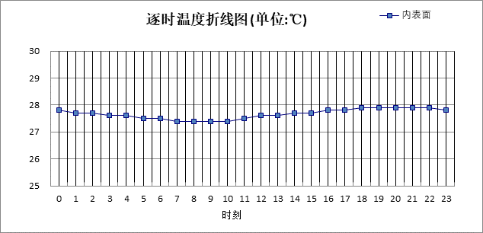

0:00 | 1:00 | 2:00 | 3:00 | 4:00 | 5:00 | 6:00 | 7:00 | 8:00 | 9:00 | 10:00 | 11:00
27.80 | 27.75 | 27.70 | 27.65 | 27.59 | 27.54 | 27.49 | 27.45 | 27.42 | 27.41 | 27.44 | 27.49
12:00 | 13:00 | 14:00 | 15:00 | 16:00 | 17:00 | 18:00 | 19:00 | 20:00 | 21:00 | 22:00 | 23:00
27.56 | 27.63 | 27.69 | 27.75 | 27.79 | 27.84 | 27.87 | 27.89 | 27.90 | 27.90 | 27.87 | 27.84

空调房间：西向逐时温度
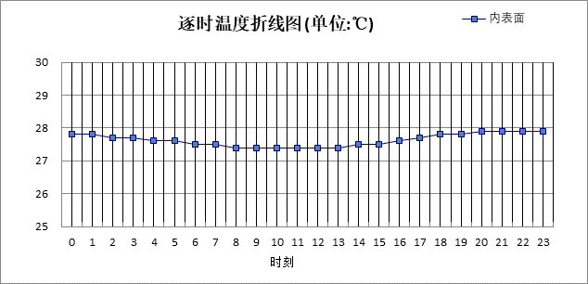

0:00 | 1:00 | 2:00 | 3:00 | 4:00 | 5:00 | 6:00 | 7:00 | 8:00 | 9:00 | 10:00 | 11:00
27.84 | 27.79 | 27.74 | 27.69 | 27.63 | 27.58 | 27.53 | 27.48 | 27.44 | 27.41 | 27.39 | 27.39
12:00 | 13:00 | 14:00 | 15:00 | 16:00 | 17:00 | 18:00 | 19:00 | 20:00 | 21:00 | 22:00 | 23:00
27.41 | 27.43 | 27.48 | 27.53 | 27.60 | 27.69 | 27.78 | 27.85 | 27.90 | 27.91 | 27.91 | 27.88

空调房间：南向逐时温度
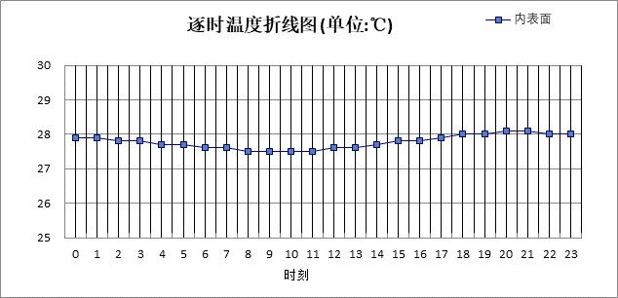

0:00 | 1:00 | 2:00 | 3:00 | 4:00 | 5:00 | 6:00 | 7:00 | 8:00 | 9:00 | 10:00 | 11:00
27.95 | 27.89 | 27.84 | 27.78 | 27.72 | 27.66 | 27.61 | 27.56 | 27.52 | 27.50 | 27.50 | 27.52
12:00 | 13:00 | 14:00 | 15:00 | 16:00 | 17:00 | 18:00 | 19:00 | 20:00 | 21:00 | 22:00 | 23:00
27.57 | 27.62 | 27.69 | 27.76 | 27.84 | 27.91 | 27.98 | 28.02 | 28.05 | 28.05 | 28.03 | 28.00

空调房间：北向逐时温度
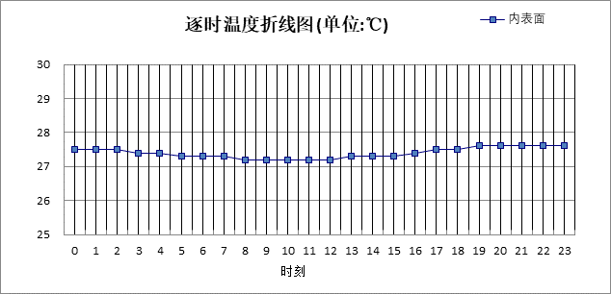

0:00 | 1:00 | 2:00 | 3:00 | 4:00 | 5:00 | 6:00 | 7:00 | 8:00 | 9:00 | 10:00 | 11:00
27.53 | 27.50 | 27.46 | 27.42 | 27.38 | 27.34 | 27.30 | 27.26 | 27.23 | 27.21 | 27.20 | 27.21
12:00 | 13:00 | 14:00 | 15:00 | 16:00 | 17:00 | 18:00 | 19:00 | 20:00 | 21:00 | 22:00 | 23:00
27.23 | 27.26 | 27.30 | 27.35 | 27.40 | 27.46 | 27.51 | 27.55 | 27.58 | 27.59 | 27.58 | 27.56

热桥柱构造

热桥柱构造一
材料名称  由外到内 | 厚度 | 差分  步长 | 导热  系数 | 蓄热  系数 | 修正  系数 | 热阻 | 热惰性  指标
材料名称  由外到内 | (mm) | (mm) | W/(m.K) | W/(㎡.K) | α | (㎡K)/W | D=R*S
水泥砂浆 | 20 | 10.0 | 0.930 | 11.370 | 1.00 | 0.022 | 0.245
挤塑聚苯乙烯泡沫塑料（带表皮） | 20 | 10.0 | 0.030 | 0.340 | 1.20 | 0.556 | 0.227
水泥砂浆 | 20 | 10.0 | 0.930 | 11.370 | 1.00 | 0.022 | 0.245
钢筋混凝土 | 200 | 12.5 | 1.740 | 17.200 | 1.00 | 0.115 | 1.977
水泥砂浆 | 20 | 10.0 | 0.930 | 11.370 | 1.00 | 0.022 | 0.245
石灰砂浆 | 20 | 10.0 | 0.810 | 10.070 | 1.00 | 0.025 | 0.249
各层之和∑ | 300 | － | － | － | － | 0.760 | 3.186
差分时间步长(分钟) | 5.0
外表面太阳辐射吸收系数 | 0.75
传热系数K=1/(0.16+∑R) | 1.09
重质/轻质 | 重质围护结构

空调房间：东向逐时温度
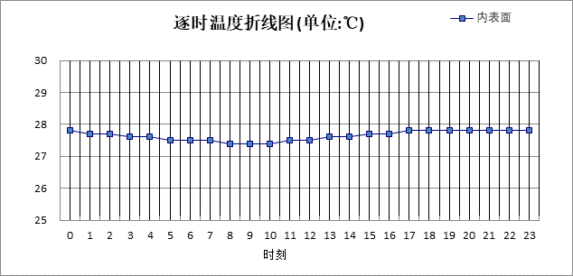

0:00 | 1:00 | 2:00 | 3:00 | 4:00 | 5:00 | 6:00 | 7:00 | 8:00 | 9:00 | 10:00 | 11:00
27.76 | 27.72 | 27.68 | 27.64 | 27.59 | 27.55 | 27.50 | 27.46 | 27.43 | 27.41 | 27.42 | 27.46
12:00 | 13:00 | 14:00 | 15:00 | 16:00 | 17:00 | 18:00 | 19:00 | 20:00 | 21:00 | 22:00 | 23:00
27.51 | 27.56 | 27.62 | 27.67 | 27.72 | 27.75 | 27.79 | 27.81 | 27.83 | 27.83 | 27.82 | 27.79

空调房间：西向逐时温度
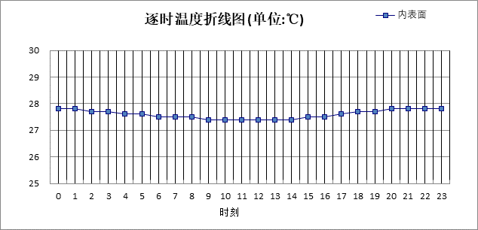

0:00 | 1:00 | 2:00 | 3:00 | 4:00 | 5:00 | 6:00 | 7:00 | 8:00 | 9:00 | 10:00 | 11:00
27.79 | 27.75 | 27.71 | 27.67 | 27.62 | 27.58 | 27.53 | 27.49 | 27.45 | 27.42 | 27.40 | 27.39
12:00 | 13:00 | 14:00 | 15:00 | 16:00 | 17:00 | 18:00 | 19:00 | 20:00 | 21:00 | 22:00 | 23:00
27.40 | 27.41 | 27.44 | 27.48 | 27.54 | 27.61 | 27.68 | 27.75 | 27.80 | 27.82 | 27.83 | 27.81

空调房间：南向逐时温度
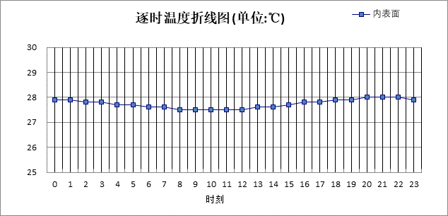

0:00 | 1:00 | 2:00 | 3:00 | 4:00 | 5:00 | 6:00 | 7:00 | 8:00 | 9:00 | 10:00 | 11:00
27.90 | 27.86 | 27.81 | 27.76 | 27.72 | 27.67 | 27.62 | 27.57 | 27.53 | 27.51 | 27.50 | 27.51
12:00 | 13:00 | 14:00 | 15:00 | 16:00 | 17:00 | 18:00 | 19:00 | 20:00 | 21:00 | 22:00 | 23:00
27.54 | 27.58 | 27.63 | 27.69 | 27.75 | 27.82 | 27.88 | 27.92 | 27.96 | 27.97 | 27.96 | 27.94

空调房间：北向逐时温度
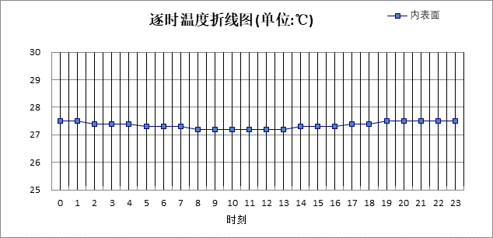

0:00 | 1:00 | 2:00 | 3:00 | 4:00 | 5:00 | 6:00 | 7:00 | 8:00 | 9:00 | 10:00 | 11:00
27.49 | 27.47 | 27.44 | 27.40 | 27.37 | 27.33 | 27.30 | 27.27 | 27.24 | 27.22 | 27.20 | 27.20
12:00 | 13:00 | 14:00 | 15:00 | 16:00 | 17:00 | 18:00 | 19:00 | 20:00 | 21:00 | 22:00 | 23:00
27.21 | 27.23 | 27.26 | 27.30 | 27.34 | 27.39 | 27.44 | 27.48 | 27.51 | 27.52 | 27.52 | 27.51

验算结论

空调房间
类型 | 构造 | 最高温度(℃) | 限值(℃) | 结论
屋顶 | 上:屋顶构造一 | 28.07 | 28.50 | 满足
外墙 | 东:外墙构造一 | 27.90 | 28.00 | 满足
外墙 | 西:外墙构造一 | 27.91 | 28.00 | 满足
外墙 | 南:外墙构造一 | 28.05 | 28.00 | 不满足
外墙 | 北:外墙构造一 | 27.59 | 28.00 | 满足
热桥柱 | 东:热桥柱构造一 | 27.83 | 28.00 | 满足
热桥柱 | 西:热桥柱构造一 | 27.83 | 28.00 | 满足
热桥柱 | 南:热桥柱构造一 | 27.97 | 28.00 | 满足
热桥柱 | 北:热桥柱构造一 | 27.52 | 28.00 | 满足

